**ESCUELA SUPERIOR POLITECNICA DEL LITORAL**

**FACULTAD DE ECONOMÍA Y NEGOCIOS**

|  |  |
| --- | --- |
| **index_r35_c2** | **LogoFen_Sello** |

**IMPLEMENTACIÓN DE NUEVOS POTREROS DE GANADO VACUNO A TRAVÉS DE UN PROCESO DE OPTIMIZACIÓN LOGÍSTICA Y ESPACIO**

**Tesis de Grado**

**Previa la obtención del Título de:**

**ECONOMISTA ESPECIALIZACION FINANZAS**

**INGENIERO COMERCIAL Y EMPRESARIAL**

**ESPECIALIZACION COMERCIO EXTERIOR**

**Presentado por**

**CARLOS BALDA**

**JAMILE CAMPOZANO**

**JESSICA BARCO**

**Guayaquil-Ecuador**

**2009**

# DEDICATORIAS

A mi amigo Francisco Cárdenas porque sin ti no hubiese culminado esta etapa. Hoy estas junto a Dios y has estado conmigo todo este tiempo.

A mi gran amiga y Mamá quiteña Mónica Jaramillo quien no dejó que perdiera el norte en estos 3 últimos años y me apoyo incondicionalmente, dándome fuerzas para culminar con éxito esta etapa de mi vida.

Jamile Campozano

A mis hijos Karla y Bruno por su comprensión y apoyo en momentos difíciles, infundiendo la fuerza necesaria para concluir esta etapa en nuestras vidas.

Jéssica Barco

A mis Padres por todo su apoyo y paciencia. Y a Dios porque tú eres el motor de mi vida.

Carlos Balda

# AGRADECIMIENTOS

**AGRADEZCO**

A mi Hijo Andresito, gracias por sacrificarte junto a mí y comprenderme, porque definitivamente este logro es mas tuyo que mío.

Papá, este es un logro que quiero compartir contigo, Gracias por ser mi papa y por creer en mí, por apoyarme siempre. Quiero que sepas que Te Amo.

Mamá, no me equivoco si digo que eres la mejor, gracias por todo tu esfuerzo, apoyo y por la confianza que depositaste en mi.

A mi gran hermano Tufiño muchas gracias por tu amor y apoyo incondicional en aquellos momentos difíciles, a ti hermana por apoyarme y echarme porras con Antonio, Toñito y Fenicita.

A mis mejores amigos Gaby, Vane, Carla, Gilda, Naty, Maga y Jorge Trejo por que siempre han estado cuando más los necesite en las buenas y en las malas, gracias por pasear a su sobrino mientras estaba en clases, ustedes siempre estarán en mi corazón.

A mis profesores que me apoyaron a lo largo de mi carrera. Al Ec. Giovanni Bastidas por su guía en la elaboración de este proyecto.

Y a ti Padre Celestial tengo que agradecerte a ver puesto en mi vida a todas las personas que me apoyaron a lo largo de este caminar. Porque tú estuviste en cada una de ellas, haciéndome sentir tu presencia y tu hombro cada día.

Jamile Campozano

**AGRADEZCO**

A Dios, mi Padre Celestial, quien me acompaña en cada minuto de mi vida brindándome la fuerza necesaria para enfrentar cada reto.

A mi familia su apoyo incondicional.

A mi Madre, amiga y compañera.

A mi Padre, ejemplo de trabajo.

A Javier y Carolina guías, apoyo y amigos sinceros, gracias de todo corazón.

Jessica Barco

**AGRADEZCO**

A mis Padres, por acompañarme y apoyarme incondicionalmente día a día, por la confianza que depositaron en mí, dándome las fuerzas necesarias para que culmine esta etapa con éxito.

Carlos Balda

# 

# TRIBUNAL DE SUSTENTACIÓN

\_\_\_\_\_\_\_\_\_\_\_\_\_\_\_\_\_\_\_\_\_\_\_\_\_\_\_\_\_\_

Ec. Leonardo Estrada

Presidente Tribunal

\_\_\_\_\_\_\_\_\_\_\_\_\_\_\_\_\_\_\_\_\_\_\_\_\_\_\_\_\_

Ec. Giovanni Bastidas

Director de Tesis

# DECLARACIÓN EXPRESA

“La responsabilidad por los hechos, ideas y doctrinas expuestas en este proyecto me corresponden exclusivamente, y el patrimonio intelectual de la misma a la ESCUELA SUPERIOR POLITECNICA DEL LITORAL”

\_\_\_\_\_\_\_\_\_\_\_\_\_\_\_\_\_\_\_\_\_\_\_

Carlos Balda

\_\_\_\_\_\_\_\_\_\_\_\_\_\_\_\_\_\_\_\_\_\_\_

Jamile Campozano

\_\_\_\_\_\_\_\_\_\_\_\_\_\_\_\_\_\_\_\_\_\_\_

Jessica Barco

# INDICE GENERAL

DEDICATORIAS II

AGRADECIMIENTOS III

TRIBUNAL DE SUSTENTACIÓN V

DECLARACIÓN EXPRESA VI

INDICE GENERAL VII

INDICE DE CUADROS X

INDICE DE FIGURAS XI

INTRODUCCION 1

RESUMEN EJECUTIVO 3

CAPITULO I 5

INDUSTRIA GANADERA 5

1.1 CARACTERISTICAS DE LA INDUSTRIA GANADERA 6

1.1.1 ANIMAL 6

1.1.2 EXTERIOR 6

1.1.3 CLIMA 8

1.2 MANEJO EFICIENTE DE UNA GANADERIA TROPICAL 8

1.2.1 RAZAS 8

1.2.1.1 Brangus 9

1.2.1.2 Brahman 9

1.2.1.3 Beef Master 10

1.2.2 ALIMENTACION 12

1.2.3 RESIDUOS DE CULTIVOS Y SUBPRODUCTOS INDUSTRIALIZADOS 14

1.2.4 ALIMENTOS CON ALTOS CONTENIDOS DE ENERGIA 14

1.2.5 Formulación de Raciones 14

1.2.6 SISTEMA DE PASTOREO 14

1.2.7 TIPOS DE MONTA 16

1.2.7.1 MONTA NATURAL 16

1.2.7.1.1 Monta en libertad 16

1.2.7.1.2 Monta dirigida o vigilada 16

1.2.7.2 INSEMINACION ARTIFICIAL 17

1.2.8 NACIMIENTOS 18

1.2.9 CAMBIOS DE CATEGORÍA 19

1.2.10 ENGORDE 20

1.2.11 COMERCIALIZACION 20

1.2.12 INSTALACIONES 21

1.2.12.1 Terneros (as) 22

1.2.12.2 Sombreadores 22

1.2.12.3 Toriles 22

1.2.13 Establos 23

1.2.14 Corrales 23

1.2.15 Cercas y Puertas 23

1.2.16 Comederos y bebederos 24

1.3. DEFINICIÓN DEL PROBLEMA 24

CAPITULO II 26

ESTUDIO DE MERCADO 26

2.1 MISIÓN 27

2.2 VISIÓN 27

2.3 LA CADENA DE LA CARNE 27

2.4 DINAMICA POBLACIONAL 27

2.5 PRODUCCION DE LA CARNE 29

2.6 IMPORTACIONES 30

2.7 RED NACIONAL DE MATADEROS 31

2.8 EXTERNALIDADES 34

2.8.1 Clima 34

2.8.2 Entorno 34

2.8.3 Nutrición 35

2.8.4 Salud 35

2.9 MANEJO 35

2.9.1 Estrés 36

2.10 ANALISIS DE LA DEMANDA Y OFERTA 36

2.10.1 OFERTA DEL GANADO A NIVEL NACIONAL 36

2.10.2 DEMANDA DEL GANADO 39

CAPITULO III 41

EVALUACION TECNICA 41

Y FINANCIERA DEL PROYECTO 41

3.1 EVALUACIÓN TÉCNICA 42

3.1.1 Reorganización de la carga animal en el espacio subutilizado 43

3.1.2 DISMINUCIÓN DE LA MORTALIDAD 43

3.2 INFORMACIÓN ECONÓMICA DEL PROYECTO 44

3.2.1 Inversión Inicial 44

3.2.2 Proyección de Preñez y Nacimientos 47

3.2.3 Ventas 48

3.2.4 Estimación de Costos 49

3.2.5 Flujo de Caja 51

CONCLUSIONES 54

RECOMENDACIONES 55

ANEXOS 56

A.1 Requerimientos nutricionales para novillas en crecimiento, terneros para carne y toros adultos reproductores. 57

A.2 Requerimientos nutricionales del ganado de carne 58

A.3 Requerimientos nutricionales diarios para vacas lactantes y preñadas 59

A.4. Suplementación alimenticia 60

A.5 Preñez Ganado 61

B.1.Registro de pesajes de terneras 63

B.2.Registro individual de la vaca 64

B.3. Registro Reproductivo de la vaca 65

B.4. Registros para ganadería de carne 65

B.5. DATOS GANADO 66

C. ANEXOS FINANCIERO 67

BIBLIOGRAFIA 81

# INDICE DE CUADROS

[Tabla 1. Clasificación recursos alimentarios para bovinos 13](#_Toc241239308)

[Tabla 2. Clasificación sistema de pastoreo 15](#_Toc241239309)

[Tabla 3. Detalle de ganado existente 18](#_Toc241239310)

[Tabla 4. Clasificación por edades del Ganado vacuno 20](#_Toc241239311)

[Tabla 5. Faenamiento por provincia según categoría año 2008 32](#_Toc241239312)

[Tabla 6. Ganado vendido Ganadera El Tejano 40](#_Toc241239313)

[Tabla 7. Carga animal actual y proyectado 43](#_Toc241239314)

[Tabla 8 Cuadro Comparativo de Factores 43](#_Toc241239315)

[Tabla 9 Proyección parámetros de control en rehabilitación de 637 hectáreas 44](#_Toc241239316)

[Tabla 10 Inversión Inicial nuevo potrero 46](#_Toc241239317)

[Tabla 11 Vacas en vientre sin inversión 47](#_Toc241239318)

[Tabla 12 Porcentaje de preñez sin inversión 47](#_Toc241239319)

[Tabla 13 Crecimiento en cabezas de ganado 48](#_Toc241239320)

[Tabla 14 Comparativo unidades vendidas 49](#_Toc241239321)

[Tabla 15 Incremento en costos operativos 50](#_Toc241239322)

[Tabla 16 Resumen Costo de Ventas 50](#_Toc241239323)

[Tabla 17 Flujo de Caja proyectado 53](#_Toc241239324)

Anexo A.5 Preñez 1: Registros Históricos 61

Anexo A.5 Preñez 2: Intervalo de Celos 62

Anexo Financiero 1: Proyección sin inversión 67

Anexo Financiero 2: Detalle Inversión Inicial 68

Anexo Financiero 3: Proyección con Inversión 69

Anexo Financiero 4: Proyección de cabezas de Ganado 70

Anexo Financiero 5: Resumen Ventas de Ganado 71

Anexo Financiero 6: Detalle Costo de Ventas Ganado 72

Anexo Financiero 7: Detalle Ventas Ganado Nuevo 72

Anexo Financiero 8: Suplemento Alimenticio 73

Anexo Financiero 9: Detalle Mano de Obra 73

Anexo Financiero 10: Detalle Costos indirectos 74

Anexo Financiero 11: Detalle Materiales 75

Anexo Financiero 12: Proyección Saldo Final Inventarios 76

Anexo Financiero 13:Estado de Resultado Proyectado 77

Anexo Financiero 14: Flujo de Caja Proyectado 78

Anexo Financiero 15:Comparativo Vacas Vientre 79

Anexo Financiero 16: Comparativo % Preñez 79

Anexo Financiero 17: Incremento Costos Operativos 79

Anexo Financiero 18: Proyección unidades vendidas hasta el 2017 80

Anexo Financiero 19: Incremento del Hato 80

# INDICE DE FIGURAS

**Nombre de la Figura Pág.**

[Figura 1: Partes de un bovino 7](file:///C:\Documents%20and%20Settings\USER\Escritorio\TESIS%20FINAL%20GANADERA\TESIS%20EL%20TEJANO%20FINAL.docx#_Toc241237328)

[Figura 2. Raza Brangus 9](file:///C:\Documents%20and%20Settings\USER\Escritorio\TESIS%20FINAL%20GANADERA\TESIS%20EL%20TEJANO%20FINAL.docx#_Toc241237329)

[Figura 3. Raza Brahman 9](file:///C:\Documents%20and%20Settings\USER\Escritorio\TESIS%20FINAL%20GANADERA\TESIS%20EL%20TEJANO%20FINAL.docx#_Toc241237330)

[Figura 4. Raza Beef Master 10](file:///C:\Documents%20and%20Settings\USER\Escritorio\TESIS%20FINAL%20GANADERA\TESIS%20EL%20TEJANO%20FINAL.docx#_Toc241237331)

[Figura 5. Alimentación 12](file:///C:\Documents%20and%20Settings\USER\Escritorio\TESIS%20FINAL%20GANADERA\TESIS%20EL%20TEJANO%20FINAL.docx#_Toc241237332)

[Figura 6 Sistema de Pastoreo 15](file:///C:\Documents%20and%20Settings\USER\Escritorio\TESIS%20FINAL%20GANADERA\TESIS%20EL%20TEJANO%20FINAL.docx#_Toc241237333)

[Figura 7. Ciclo Estral del Ganado 17](file:///C:\Documents%20and%20Settings\USER\Escritorio\TESIS%20FINAL%20GANADERA\TESIS%20EL%20TEJANO%20FINAL.docx#_Toc241237334)

[Figura 8 Inseminación Artificial 18](#_Toc241237335)

[Figura 9 Ternera 22](file:///C:\Documents%20and%20Settings\USER\Escritorio\TESIS%20FINAL%20GANADERA\TESIS%20EL%20TEJANO%20FINAL.docx#_Toc241237336)

[Figura 10 Toro 22](file:///C:\Documents%20and%20Settings\USER\Escritorio\TESIS%20FINAL%20GANADERA\TESIS%20EL%20TEJANO%20FINAL.docx#_Toc241237337)

[Figura 11 Corral 23](file:///C:\Documents%20and%20Settings\USER\Escritorio\TESIS%20FINAL%20GANADERA\TESIS%20EL%20TEJANO%20FINAL.docx#_Toc241237338)

[Figura 12. Bebederos 24](file:///C:\Documents%20and%20Settings\USER\Escritorio\TESIS%20FINAL%20GANADERA\TESIS%20EL%20TEJANO%20FINAL.docx#_Toc241237339)

[Figura 13. Comederos para bovinos 24](file:///C:\Documents%20and%20Settings\USER\Escritorio\TESIS%20FINAL%20GANADERA\TESIS%20EL%20TEJANO%20FINAL.docx#_Toc241237340)

[Figura 14 Distribución de ganado a nivel nacional 28](#_Toc241237341)

[Figura 16 Canales de Comercialización Ganado 33](#_Toc241237342)

[Figura 15 Mapa Agroindustrial de la carne 33](file:///C:\Documents%20and%20Settings\USER\Escritorio\TESIS%20FINAL%20GANADERA\TESIS%20EL%20TEJANO%20FINAL.docx#_Toc241237343)

[Figura 17 Oferta Nacional Ganado Bovino 37](#_Toc241237344)

[Figura 18. Tendencia de compra de ganado bovino a nivel nacional 38](#_Toc241237345)

[Figura 19. Distribución de la población bovina a nivel nacional 39](#_Toc241237346)

## 

## 

## INTRODUCCION

El objetivo de la explotación de bovinos consiste en obtener de ellos una cantidad óptima de carne de la mejor calidad en el menor tiempo posible.

La carne bovina es importante en la dieta humana por su gran contenido de proteína animal. Un aumento sustancial en la producción y el consumo de carne traerá como consecuencia un mejoramiento importante en la salud de los seres humanos.

El ganado bovino fue introducido a América por los españoles, por la fertilidad de los campos, los bovinos se extendieron por todo el continente con excesiva rapidez, creando una gran fuente de riqueza.

A pesar de la gran variedad de ganado que se explota en América Latina, la producción aún no es satisfactoria, esto tiene varias explicaciones.

Una de ellas es que la gran mayoría de los animales son de raza criolla que producen carne de baja calidad y en pequeñas proporciones.

Otras causas son el mal manejo que incluye una alimentación des-balanceada, mala prevención de plagas y enfermedades que traen como consecuencia una alta mortalidad en el ganado bovino, además, la falta de conocimiento en cuanto a la explotación comercial de estos animales.

Por esto, la tarea principal del Bovino cultor o Ganadero es aumentar la productividad de sus animales utilizando sistemas apropiados de producción. La producción de carne puede llevarse a cabo en diferentes formas, como la producción de reproductores, producción de animales para crecimiento, engorde y venta de carne, y también se lleva a cabo la ganadería para la crianza de animales para producción de leche.

Por esto con el presente proyecto se propone, optimizar la logística y espacio de potreros, para mejorar la alimentación y evolución en la cría de ganado. Disminuyendo así errores de inventarios actuales, cambiando los resultados de ventas, aumentando la rentabilidad para los próximos años.

# RESUMEN EJECUTIVO

El proyecto se basa en satisfacer las necesidades del dueño de la Hacienda EL TEJANO.

* Utilizar el terreno en forma eficiente, actualmente se encuentra subutilizado.
* Optimizar el proceso de producción, es decir, que el ganado este listo para la venta en un tiempo adecuado.
* Aumentar la producción para cubrir los cupos de ventas con nuestros clientes Fijos.

Actualmente la Hda. EL TEJANO se desenvuelve con una producción normal, pero sin crecimiento manteniéndose constante en el tiempo. Esto se debe por que los recursos no están siendo utilizados de manera apropiada.

Nuestra propuesta es implementar un sistema de registro de ganado donde se vean reflejados los principales parámetros de la producción ganadera cárnica y así poder evaluar correctamente el hato.

De esta manera incrementaremos en un 17% las ventas a partir del 3er año, durante los dos primeros años del proyecto no se generarán ingresos por venta, ya que se busca incrementar la población de cabezas de ganado, a partir del tercer año estamos en capacidad de comenzar a vender animales, luego de haber alcanzado un nivel de nacimientos y porcentajes de preñez que nos ayuden a mantener la producción del hato a niveles constantes.

Así mismo disminuirá el porcentaje de mortalidad a un 5% y a un 3% por abortos desde el segundo año, ya que el primer año lo utilizaremos para reorganizar el hato.

Aumentara la tasa de preñez en un 11% en el primer año, al segundo año 19%, manteniéndose constante a partir del tercer año en un 27%.

Demostrando así resultados sólidos y crecientes en el tiempo.

Para lograr nuestros objetivos, construiremos nuevos potreros ampliando así nuestro espacio de trabajo, para reorganizar el ganado por edad y condición, en las hectáreas subutilizadas de la Hda. EL TEJANO.

Cambiaremos la alimentación de tipo extensiva a intensiva y rotacional, causando menos desgaste del suelo y máximo aprovechamiento del pasto. Mejorando así los tiempos de engorde del ganado de 3 a 1.5 años.

Adicionalmente para lograr disminuir el tiempo de engorde y crecimiento se le proporcionara diariamente al ganado una dieta alimenticia que está compuesta por 10 libras de Banano (rechazo), esto será adquirido a las mismas haciendas del Grupo, Agrícola Bananera Clementina S.A., Ind. Ban. Álamos S.A. y Agrícola La Julia S.A. En estas haciendas existen 22 empacadoras de las cuales diariamente se rechazan 6 toneladas de Banano por empacadora.

Otro componente que será incluido en el afrecho. También se le suministrara al ganado 3 libras diarias de afrecho de trigo, el mismo que será adquirido a Industrial Molinera.

### 

### CAPITULO I

#### INDUSTRIA GANADERA

##### **1.1 CARACTERISTICAS DE LA INDUSTRIA GANADERA**

Dentro del proceso de la industria ganadera existen varios actores, los mismos que se detallan a continuación.

###### **1.1.1 ANIMAL**

El concepto de conformación física ideal de los bovinos varía de acuerdo con los fines a los cuales se destinen estos animales. No se puede hablar de características determinadas para cada uno de ellos, tampoco existe una raza bovina ideal que se adapte a todas las situaciones climáticas, ya que cada raza necesita un clima específico.

Como ya lo mencionamos, los bovinos pueden dividirse en:

* Productores de Carne
* Productores de Leche
* Productores de Doble Propósito
* Anímales de Tiro

El crecimiento de los animales varía conforme a la edad. Así el crecimiento de los animales jóvenes se debe no solo a su peso sino también a su desarrollo. Durante éste, las formas y proporciones del cuerpo de los animales cambian.

###### **1.1.2 EXTERIOR**

Los bovinos productores de carne tienen el cuerpo amplio y profundo, de aspecto compacto y corto, y forma paralelepípeda. Sus extremidades son cortas, aplomadas y tienen abundante masa muscular. Tienen piel fina, suelta, elástica, plegable y de tacto suave con pelo fino y sedoso.

Un aspecto extremadamente importante en la sustentabilidad en la producción ganadera es la precocidad. La precocidad es la capacidad animal para desarrollarse y llegar a la madurez sexual con un buen manejo y una alimentación adecuada. El animal precoz es de un mayor tamaño que el resto de animales.

**Figura 1: Partes de un bovino**



###### **1.1.3 CLIMA**

El clima afecta al organismo del animal. Los efectos pueden ser considerables si no es escogida una buena raza, la elección debe darse en función de la temperatura donde se encuentre ubicada la Ganadera.

Se deben considerar factores como radiación solar, temperatura, movimiento del aire, humedad y precipitación.

El ganado Europeo soporta clima de 5°C hasta 20°C, a diferencia del Ganado Cebú que se desarrolla muy bien en temperaturas de 10°C hasta 40°C, bajo estas temperaturas el animal gasta parte de la energía en mantener su calor corporal. Cuando se presentan temperaturas por arriba de las mencionadas, el animal reduce su producción de calor y come menos. El movimiento de aire facilita la evaporación de los climas cálidos.

La humedad relativa puede variar entre 30% y 80%, sin problemas. Las altas temperaturas combinadas con alta humedad dificultan la evaporación causando problemas de tipo respiratorio en los animales. La precipitación afecta al animal, especialmente cuando hace frío.

El clima ejerce una gran influencia sobre la producción, calidad y, cantidad de los forrajes que sirven de alimento a los animales, Este influye también en la supervivencia y dispersión de los microorganismos, parásitos e insectos que afectan la salud de los bovinos.

##### **1.2 MANEJO EFICIENTE DE UNA GANADERIA TROPICAL**

###### **1.2.1 RAZAS**

Cía. Ganadera El Tejano se encuentra ubicada en el Km. 20 de la Vía a Montalvo (cerca de Babahoyo), Provincia de los Ríos, es por esto que se han escogido las siguientes razas de ganado para ser comercializado:

**1.2.1.1 Brangus**

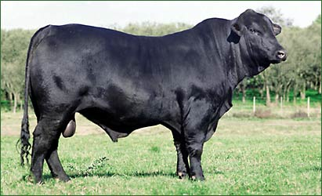

**Figura 2. Raza Brangus**

El Brangus posee una performance sobresaliente debido a la excelencia de las características de las dos razas maternas, Brahmán y Angus. La combinación resulta en un animal que es superior a la fundación materna original.

El toro Brangus muestra toda la rusticidad del Brahman para darle un buen uso en grandes áreas de características extremas haciéndolo más y más popular entre productores comerciales de lugares en donde las condiciones ambientales se hacen adversas.

Este animal puede ser usado en forma segura en vaquillonas de primer parición suplantando a cualquiera de las razas pequeñas.

La raza Brangus no fue desarrollada para adaptarse a un área por necesidad, sino como una raza que pueda hacerlo todo. Las dos razas que constituyen su paternidad son las que prefieren en mayor parte el productor-invernador-frigorífico- intermediario y consumidor con respecto a otras razas o a otras combinaciones de razas.

**1.2.1.2 Brahman**

Esta variedad cebú, formada y desarrollada en Estados Unidos de América, en el Clear Ranch, de Welch, Oklahoma. Es la que por su adaptación a diversos climas, se le puede encontrar en la mayoría de las ganaderas del país, puede recorrer grandes distancias para obtener el agua y es magnífico en el potrero.

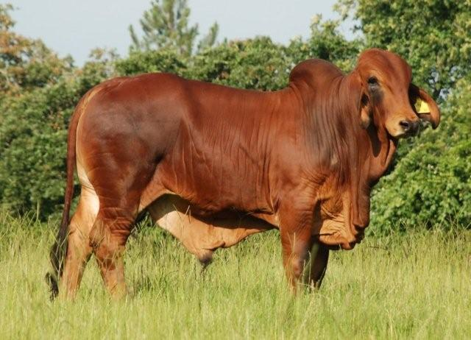

**Figura 3. Raza Brahman**

Tiene una joroba prominente en la región de la cruz, una piel suelta y colgante que va desde la papada, pasando por debajo del cuello, se extiende por entre las piernas hasta la región del bajo vientre. Es un ganado estrecho y erguido, recogido en la parte media, sin vientre voluminoso y algo caído de ancas. Por lo regular tiene un temperamento nervioso.

Además, caracterizado por su capacidad productiva y ganancia de peso, rusticidad y precocidad notable, así como su alto potencial de destete y buena calidad de carne, esta raza muestra habilidad de reproducción. El Brahman mexicano se caracteriza por una alzada y un largo mayores y por un cuerpo delineado. Las hembras son más altas que sus predecesoras y su eficiencia reproductora sigue mejorando.

La vida útil de los toros es muy larga y en el caso de las vacas podemos encontrar ejemplares con más de 15 años siendo reproductoras. Su habilidad para utilizar en forma óptima su alimento en condiciones duras, ha hecho destacar esta raza en el país.

**1.2.1.3 Beef Master**

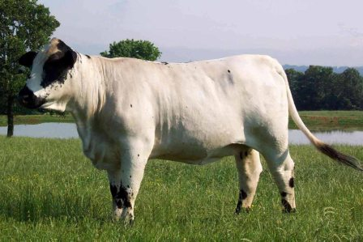

**Figura 4. Raza Beef Master**

Esta raza es el resultado combinación de dos razas inglesas con la cebú. La proporción de las sangres que intervienen en el desarrollo de esta raza son: ½ Brahman, ¼ Shorthorn y ¼ Hereford.

Los Toros Beefmaster le ayudan a:

- Destetar Terneros más pesados

- Comercializar Terneros más pronto

- Conservar Mejores Vientres de Reemplazo

Desde el principio, la raza Beefmaster se desarrolló para dar ganancias en los establecimientos ganaderos.

Las ventajas de los Beefmasters son demasiado grandes para no tenerlas en cuenta.

Debido a la forma del cuerpo y el tamaño relativamente pequeño de los terneros Beefmaster, prácticamente no hay problemas de parto. El peso de destete de los terneros aumenta.

El vigor y el desarrollo incorporados a los Beefmasters permiten comercializar el ganado más temprano. Los novillos Beefmasters puros y cruzados alcanzan el peso de matadero rápidamente, sin costos de alimentación prolongados

Las vaquillas de reemplazo engendradas por toros Beefmasters son muy superiores a otras cruzas.

Los Beefmasters son excelentes animales forrajeros. Recorren varios kilómetros al día en busca de agua y alimento. El ganado Beefmaster y sus cruzas tienen la eficiencia, la rusticidad y el vigor necesarios para prosperar en climas adversos, así como buenas tasas de desarrollo y de conversión de alimento.

Una ventaja adicional que se obtiene con los Beefmaster es el buen temperamento y la facilidad de manejo inherentes de la raza. Los Beefmaster poseen los seis rasgos esenciales para la producción lucrativa de ganado de carne: fertilidad, aptitud lechera, desarrollo, vigor, conformación y temperamento.

###### **1.2.2 ALIMENTACION**

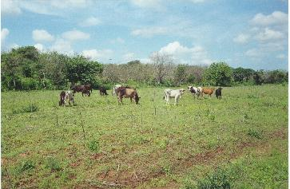

**Figura 5. Alimentación**

El consumo de alimentos tiene como objetivo conservar al animal para que desarrolle sus actividades vitales diarias, siendo la alimentación un factor clave para:

* Obtener la mayor producción posible y garantizar una vida productiva larga.
* Asegurar el estado sanitario de los animales y crías.
* La alimentación inadecuada afecta el crecimiento, produce alteraciones en el ciclo estral de la vaca conduciendo a problemas de fertilidad e incluso la muerte del ganado.

Los objetivos de una buena alimentación son:

1. Ofrecer una dieta económica para minimizar los costos de la alimentación.
2. Suministrar a los animales una alimentación constante y de excelente calidad durante todo el año.

La calidad dependerá de la proporción de nutrientes (agua, carbohidratos, lípidos o grasas, proteínas, minerales y vitaminas) que son absorbidos durante la digestión.

Para alimentar al ganado bovino existe una gran diversidad de recursos, se clasifican en:

Clasificación de los Alimentos

**Tabla 1. Clasificación recursos alimentarios para bovinos**

1.2.2.1 Pastos y forrajes

Pueden ser gramíneas o leguminosas y resultan indispensables para la dieta por la función digestiva que cumplen:

1. Estimulan la rumia y la salivación.
2. Estimulan el movimiento normal del rumen y ayuda a mejorar los microorganismos del rumen.
3. Mantiene el contenido de grasa en la leche en niveles altos.

Los forrajes se pueden ofrecer al animal en estado fresco o conservado, su calidad nutricional varía de acuerdo con la edad del cultivo. A medida que madura disminuye la concentración de proteínas.

1.2.2.2 Ensilajes

En el ensilaje de gramíneas como el maíz y el sorgo, el objetivo es utilizarlos en el momento de madurez de la semilla, en el cual les proporciona a los animales un alto contenido de energía.

###### **1.2.3 RESIDUOS DE CULTIVOS Y SUBPRODUCTOS INDUSTRIALIZADOS**

Estos elementos tienen poco valor nutritivo, incluyen aquellas partes de la planta que quedan en el campo luego de cosechar un cultivo, algunos de ellos son: bagazo de caña de azúcar, mazorcas y pajas de cereales.

###### **1.2.4 ALIMENTOS CON ALTOS CONTENIDOS DE ENERGIA**

Tienen una lato contenido de energía ayudando a mejorar la producción ya sea de leche o ganancia de peso.

Entre ellos podemos nombrar granos de cereales, raíces de tubérculos, semillas de oleaginosas, semillas de leguminosas y grasas de animales y aceites vegetales.

##### **1.2.5 Formulación de Raciones**

Una ración es el total de alimentos que se le suministran al animal diariamente. Formular una ración es combinar en las cantidades necesarias, los alimentos disponibles según sean las necesidades de mantenimiento, crecimiento, reproducción y lactancia de animal.

La norma básica en la nutrición es suministrar los alimentos en cantidades adecuadas y en proporciones balanceadas.

###### **1.2.6 SISTEMA DE PASTOREO**

El sistema que se utiliza en cada Hacienda está relacionado con la disponibilidad de terreno, clima, condiciones del suelo, mano de obra, etc. se clasifica en:

**Tabla 2. Clasificación sistema de pastoreo**

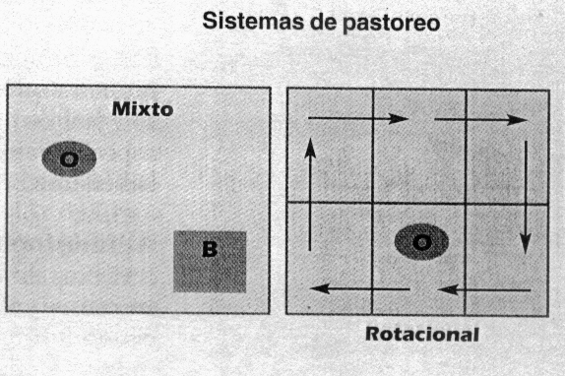Ejemplo de Sistemas intensivos o tecnificados:

1.2.5.1 Rotación de praderas

Se divide el área de pastos en potreros para aprovechar el forraje y evitar el excesivo pisoteo la permanencia es de 5 días como máxima en el mismo sitio.

**Figura 6 Sistema de Pastoreo**

1.2.5.2 Estabulación

Este sistema consiste en mantener el ganado en un lugar fijo. Requiere: hacer construcciones, equipos para cosechas y transporte de los alimentos, limpieza constante para evitar malos olores, impedir la presencia de insectos y evitar enfermedades**.**

1.2.5.3 Sistema de semiestabulado

Es la combinación del sistema estabulado y el de pastoreo es muy útil en las zonas cálidas**.**

###### **1.2.7 TIPOS DE MONTA**

Para una producción eficiente se necesita animales bien alimentados y sanos para que la reproducción de estos sea más exitosa y obtener de ellos las crías (machos y hembras) y continuar con los sistemas reproductivos.

Se debe tener presente el estado los recursos con los que se cuenta es decir las facilidades de tener un animal reproductor, valerse de los reproductores de la zona o realizar una inseminación artificial.

Son dos los principales métodos: monta natural e inseminación artificial.

**1.2.7.1 MONTA NATURAL**

La monta, es el acoplamiento o unión entre los sexos. Esto es solo posible cuando la hembra presenta celo, calor o estro. Se puede realizar de diferentes maneras pero las más comunes son:

**1.2.7.1.1 Monta en libertad**

Es mayormente usada en las explotaciones extensivas, en el cual se dejan en libertad algunos toros para que se acoplen con las hembras.

**1.2.7.1.2 Monta dirigida o vigilada**

Aquí la hembra es llevada al macho en la época escogida y cuando se encuentra en periodo de celo.

Es aplicable en el pastoreo intensivo y para llevar un mejor control de la paternidad y la época de partos.

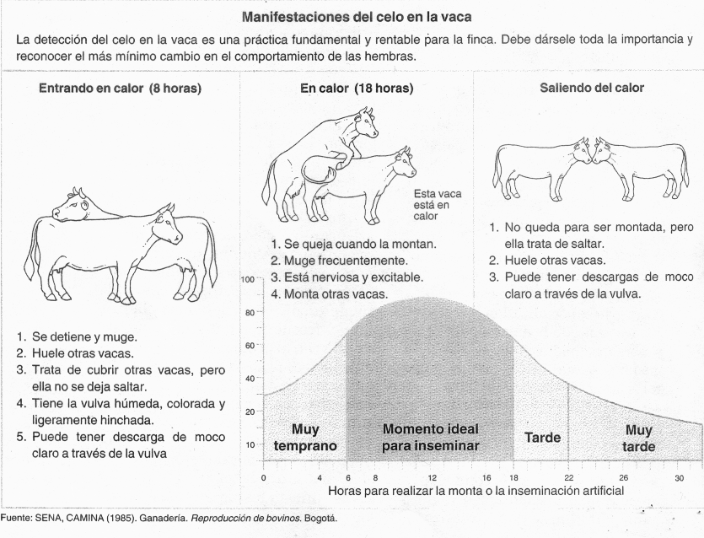El éxito de este sistema es muy importante tener una adecuada detección de celos**.**

**Figura 7. Ciclo Estral del Ganado**

**1.2.7.2 INSEMINACION ARTIFICIAL**

Consiste en la introducción por métodos artificiales del líquido seminal obtenido de órganos genitales del macho, en los genitales de la hembra, cuando esta se encuentra en celo.

**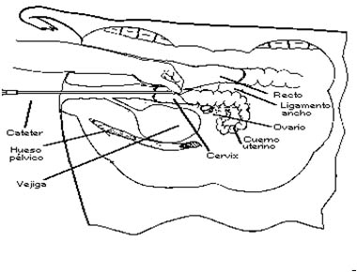**

**Figura 8 Inseminación Artificial**

A continuación se detalla un listado de los animales de Ganadera El Tejano, por categorías y por edades

****

**Tabla 3. Detalle de ganado existente**

##### **1.2.8 NACIMIENTOS**

Esta etapa es una de las más importantes en el negocio ganadero y a la que se le debe prestar extrema atención, de ella dependerán nuestras ventas futuras. Si en un periodo determinado nuestros nacimientos son de 2000 animales, fácilmente podremos estimar que nuestras ventas no podrán superar esa cantidad en un año determinado ya que un porcentaje de este número podrán ser vacas vientres, reproductores, algunos anímales pueden morir, ser robados y/o donados, otros no alcanzarán el peso-calidad deseada, etc.

El periodo de gestación del ganado bovino es de 280 días, una vez que se ha completado el proceso de gestación se puede reconocer que una vaca está a punto de parir cuando se observa lo siguiente:

* El vientre, especialmente en el flanco derecho, ha aumentado de tamaño.
* La ubre está llena y los pezones rígidos.
* La vulva está enrojecida e inflamada con un líquido mucoso y sanguinolento.
* El animal está inquieto.
* En la vulva aparece la bolsa del agua.

Una vez presentado estos síntomas lo que se presenta a continuación es que la bolsa de agua aparece en la vulva. La vaca se esfuerza más. Aparece la cabeza del ternero, con lo que se rompe la bolsa. Verá aparecer entonces las dos patas anteriores del ternero.

Transcurren unas 4-6 horas hasta alcanzar esta fase del parto. Tan pronto como el pecho del ternero sale por la vagina comienza a respirar

##### **1.2.9 CAMBIOS DE CATEGORÍA**

El ganado tiene varias categorías que van en función de la edad y del sexo del animal, los cambios de categorías también son contados por el lado contable, ya que es un rubro que afecta directamente al Estado de Resultados y al Inventario. Contablemente es el momento cuanto se hace una revalorización del inventario por todos los animales que han subido de categoría más los nuevos nacimientos menos muertes y robos



**Tabla 4. Clasificación por edades del Ganado vacuno**

##### **1.2.10 ENGORDE**

El engorde del ganado es de vital importancia en la industria ganadera ya que de esta etapa dependerá la recuperación de la inversión y una rotación del inventario lenta o acelerada. Existen varios métodos que pueden ser utilizados para el engorde del Ganado, en esta sección únicamente serán mencionados puesto que serán detallados más adelante.

* Alimentación por pastoreo o extensiva
* Alimentación mixta, pastoreo y suplantación
* Alimentación intensiva o mecanizada

##### **1.2.11 COMERCIALIZACION**

La etapa final en la industria ganadera es el proceso de comercialización, una vez que nuestro ganado a alcanzado su peso óptimo para la venta (más de 900 libras) está listo para ser vendido. Por lo general el ganado entregado son los toros, gracias a que este animal es más pesado que las vacas, además que las vacas tienen la posibilidad de ser futuras madres.

Si los toros son ejemplares para reproducción se los mantiene en el hato, caso contrario debe ser comercializado lo antes posible

Entre los clientes de nuestra compañía podemos encontrar a:

SUPERMERCADOS LA FAVORITA (SUPERMAXI)

ECUADASA (EX PLUMROSE)

PRODUCTORA NACIONAL DE CARNES (PRONACA)

AVICOLA FERNANDEZ (AVICOLA FERNANDEZ)

Una vez que el ganado es entregado a los Camales de cada una de estas compañías, se procede al faena miento del mismo, se separan las vísceras, extremidades, piel, etc. luego “TODO” el animal es utilizado si excepción para el procesamiento de carnes, embutidos, etc.

##### **1.2.12 INSTALACIONES**

Al momento de la planeación de las instalaciones debemos tomar en cuenta lo siguiente:

* Tipo de Ganado y Clase de Alimentación
* Tamaño de la empresa (número de animales)
* Terreno disponible
* Medios de Comunicación
* Mecanización de la empresa

###### **1.2.12.1 Terneros (as)**

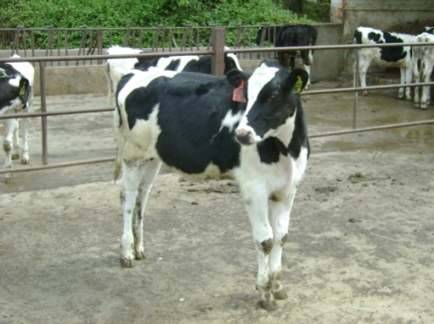

**Figura 9 Ternera**

Los terneros de razas productoras de carne normalmente permanecen con su madre en el campo hasta el destete, y no necesitan de alojamiento. Sin embargo, a los animales que son separados de su madre desde época temprana, es necesario proporcionarles buenos alojamientos para evitar la mortalidad.

###### **1.2.12.2 Sombreadores**

En climas tropicales los sombreadores son importantes, son instalaciones diseñadas para brinda sombra a los animales para poder conservar y aumentar el bienestar y comodidad de los animales y, por lo tanto su producción. También pueden ser usados como sombreadores los arboles grandes y frondosos.

###### **1.2.12.3 Toriles**

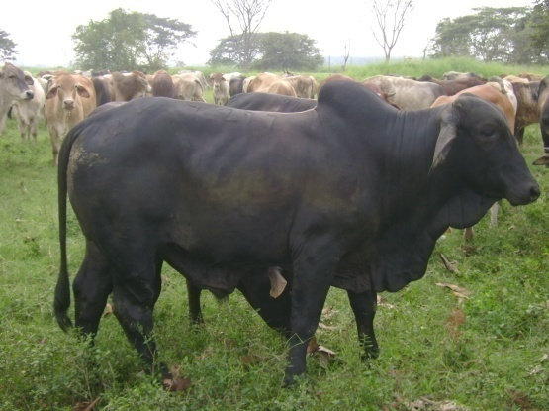

**Figura 10 Toro**

Los toriles son potreros para ejemplares macho, se los mantiene separado de las hembras por que en algunas ocasiones estos pueden ser un poco toscos con las hembras y causarles algún tipo de daño. Los toriles son construidos con materiales más fuertes para que puedan aguantar los golpes de los toros.

###### **1.2.13 Establos**

Los estables son recomendables en climas adversos, para proteger a los animales. Además los animales en pastoreo necesitan solo un refugio cuando los inviernos son muy marcados. Estos pueden ser construidos parcialmente abiertos con techo volado. Los lados por donde el viento sopla deben estar cerrados.

###### **1.2.14 Corrales**

**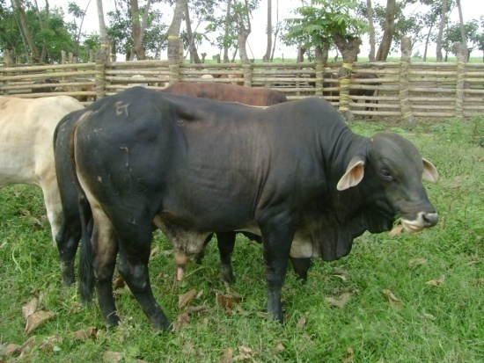**Podemos distinguir varios tipos de corrales, los de engorde y los de manejo. Los de engorde son utilizados esencialmente en sistemas intensivos de producción de carne. Los corrales de manejo se utilizan para la manipulación, selección, separación y el tratamiento de los animales

**Figura 11 Corral**

El diseño de los corrales de engorde depende de la forma de suministrar los alimentos. Cuando es mecanizado, los corrales deben estar equipados con comederos que se puedan llenar con un sistema automático o mediante remolques

###### **1.2.15 Cercas y Puertas**

Las cercas y puertas cumplen la función esencial para dividir y encerrar a los animales en potreros y corrales.

Las cercas pueden ser de Alambre, Madera o Piedras. También se pueden usar cercas naturales como ríos, montañas y babas como las de cactus y arbustos

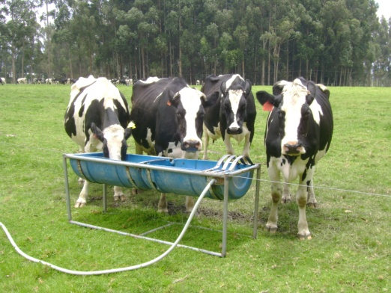

###### **1.2.16 Comederos y bebederos**

El diseño de los comederos varía según el tamaño y tipo del animal, la forma de suministro de los alimentos y la ubicación de los comederos.

**Figura 12. Bebederos**

Dentro de corrales los comederos y bebederos pueden ser llenados de forma automática o manual.

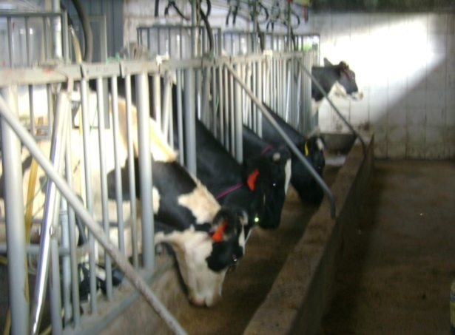

**Figura 13. Comederos para bovinos**

## 1.3. DEFINICIÓN DEL PROBLEMA

La Hacienda Ganadera El Tejano posee extensas áreas productivas; de las cuales 637 hectáreas serán rehabilitadas para la cría y venta de ganado de carne.

En la actualidad las ventas se realizan por cupos a clientes fijos, los reportes de ventas del los últimos 5 años han demostrado que la Hacienda El Tejano no está cumpliendo con los cupos asignados.

La principal causa para realización y evaluación del siguiente proyecto es la optimización de los actuales parámetros de producción y la construcción de nuevos potreros en un área de 637 hectáreas del espacio disponible.

Como parámetros a evaluar se determinan los siguientes:

Porcentaje de preñez; porcentaje de abortos; porcentajes de mortalidad, nacimientos y números de cabezas vendidas.

Para mayor información respecto a los cupos asignados, revisar el apartado 2.10.2 Demanda del Ganado.

### CAPITULO II

#### ESTUDIO DE MERCADO

##### **2.1 MISIÓN**

Criar y comercializar ganado vacuno de carne y poner la carne a disposición de los compradores en el menor tiempo posible.

##### **2.2 VISIÓN**

Lograr fortalecer el crecimiento de nuestra producción ganadería cárnica, y ser los primeros en el mercado en calidad y servicio.

##### **2.3 LA CADENA DE LA CARNE**

Sustentada en la explotación de ganado vacuno, porcino y en menor grado la ovina; constituyendo la producción de cada una de estas especies la oferta nacional de carnes rojas para el consumo directo e industrial; producción que presenta un crecimiento poco significativo, en relación a la demanda de productos ganaderos, para el mercado nacional y comercio fronterizo.

##### **2.4 DINAMICA POBLACIONAL**

Según el III Censo Agropecuario Nacional publicado en el año 2002, el Ecuador cuenta con una población aproximada de 4.5 millones de bovinos distribuidos en todo en territorio nacional, de la siguiente forma: 51% en la Región Interandina, 37% en el Litoral o costa y el 12% en la Amazonía; para la producción de leche, carne.

Cierta población ganadera se encuentra asentada en una superficie de 3.35 millones de hectáreas de pastos cultivados y 1.12 millones de hectáreas de pastos naturales. [[1]](#footnote-2)

Del stock total el 55% son de raza criolla, 43% mestizos Holstein F, Brahmán, Cebuina y otros; una mínima proporción corresponde a razas puras para la línea carne, leche y doble propósito; siendo el número de unidades de producción (UPAs) alrededor de 427 mil, que de una u otra manera se dedican a esta actividad.

El sistema de explotación de las ganaderías especializadas en la producción de leche es intensivo y/o sem.-intensivo y se desarrollan a lo largo del Callejón Interandino; mientras que en las explotaciones ganaderas de carne predomina el sistema es extensivo, preferentemente en zonas tropicales y subtropicales.

**Figura 14 Distribución de ganado a nivel nacional**

**Fuente Censo INEC año 2002**

La industria porcina se encuentra en todo el país, sin embargo es una actividad poco desarrollada, debiéndose esta situación entre otros a los siguientes factores: altos costos de producción, competencia por las materias primas con la industria avícola, falta de centros de cría de reproductores de razas puras para la venta a nuevos productores, escasa innovación tecnológica y capacitación a pequeños productores; además esta industria está afectada por la introducción de productos similares de los países vecinos, especialmente del Perú, donde existe preferencias arancelarias a la importación de materias primas, para la elaboración de alimentos balanceados, situación que le resta competitividad a los productos ecuatorianos.

.

La explotación tecnificada o semi-tecnificada pertenece a pocas empresas; se estima que aporta aproximadamente con el 22% de la oferta total; está orientada a satisfacer la demanda de carne magra de la cadena de supermercado e industrias de elaborados cárnicos. [[2]](#footnote-3)

##### **2.5 PRODUCCION DE LA CARNE**

Durante el año 2002 los diferentes mataderos del país registran 522,638 bovinos faenados, calculándose una producción aproximada de 105,430 toneladas métricas de carne a la canal, lo que significa un incremento del 9% respecto al año anterior. En todo caso la disponibilidad aparente per-cápita no supera los 9 Kg./ha/año.

Para el año en referencia el rendimiento promedio fue de 201 Kg. a la canal; sin embargo es necesario resaltar que por las diferentes características de las zonas de producción y los diferentes tipos de ganado, no hay homogeneidad en la calidad y peso de las canales a nivel nacional; de tal manera que para la comercialización de ganado y carne no se toma en cuenta los factores de calidad, pues el país no dispone de un sistema de clasificación de ganado en pie y carne faenada.

Más de 50% del faenamiento total se concentra en tres provincias: 30% corresponde a los mataderos de Pichincha, 16% en Guayas y 9% en Chimborazo.

Esta situación revela la necesidad de incrementar la producción a fin de atender la gran demanda de este producto en el mercado nacional; por lo tanto, existe una buena perspectiva para invertir en esta actividad económica.

##### **2.6 IMPORTACIONES**

Durante el año de 2002 las importaciones de carne y vísceras de bovino no superan las 580 toneladas, y están destinadas a la cadena de hotelería; en tanto que los productos porcinos, en los que se incluyen carne congelada, tocino, vísceras y productos procesados, durante este mismo año el Ecuador importó aproximadamente 4,400 toneladas métricas, cuya tendencia presenta un incremento significativo con relación a las importaciones efectuadas en años anteriores.

Los países de origen son preferentemente Perú, Canadá, Chile, EEUU, correspondiendo el mayor porcentaje a este último país. Estos productos están destinados principalmente a las industrias de elaborados cárnicos y hoteles.

##### **2.7 RED NACIONAL DE MATADEROS**

El Ecuador cuenta con más de 200 mataderos localizados, 45% en la Sierra, 38% en la costa y 17% en la Región Amazonía y Galápagos. La mayoría son de propiedad y están administrados por los municipios; el 81% de los mataderos están ubicados en áreas urbanas, 7% en semiurbanas y 12% son rurales.

Con excepción de los mataderos privados los cuales adquieren los animales de abasto y comercializan carne faenada, los municipales se dedica a prestar servicios, incluido la inspección sanitaria ante y post-morten.

**Tabla 5. Faenamiento por provincia según categoría año 2008**



**ESTRUCTURA DEL MAPA DE LA CADENA**

**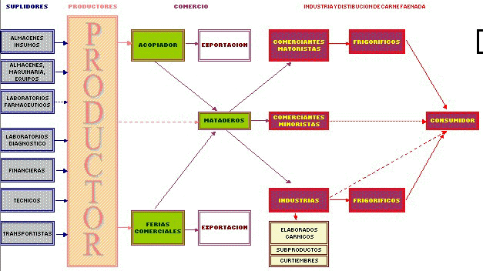AGROINDUSTRIAL DE LA CARNE**

**Figura 15 Mapa Agroindustrial de la carne**

**CANALES DE COMERCIALIZACION DE GANADO DE ABASTO**  
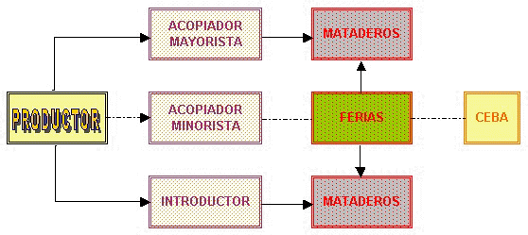

**Figura 16 Canales de Comercialización Ganado**

##### **2.8 EXTERNALIDADES**

Existen varios factores externos que pueden afectar a la producción – engorde del ganado bovino de carne, los más comunes son:

* Clima
* Entorno
* Nutrición
* Salud
* Manejo
* Estrés

###### **2.8.1 Clima**

La radiación solar, temperatura, movimiento del aire, humedad y precipitaciones son factores climáticos que ocasionan malestar en el ganado. Es por esto que se debe tener en cuenta estos factores a la hora de seleccionar el lugar donde se construyen las instalaciones y/o la raza que se va a criar.

Estos factores también influyen en la cantidad de pasto que puede crecer, y que sirve de alimento para el ganado. También influye en la supervivencia y dispersión de los microorganismos, parásitos, insectos que afectan la salud del animal.

###### **2.8.2 Entorno**

El ganado al igual que las personas pueden llegar a verse afectados de acuerdo al entorno que los rodea. El ganado debe ser criado en ambientes tranquilos, donde no existan factores que alteren al animal, fuera del ruido, criaderos con condiciones de higiene, lugares que brinden al animal las facilidades para alimentarse, instalaciones amplias para almacenar la cantidad adecuada de animales en un área determinada

###### **2.8.3 Nutrición**

La producción del negocio ganadero se puede afectar ya sea por factores internos como el mal manejo, siembra, cultivo y cosecha de pastizales, así como por acción del clima o por la ubicación geográfica del ganado.

Previamente mencionamos como afecta el clima en la nutrición del ganado de carne. La ubicación geográfica afecta a la nutrición del ganado bovino en la medida de que tan factible es para los ganaderos abastecerse de los insumos a ser consumidos por el animal. Si una ganadera se encuentra lejos de poblaciones grandes sus costos se verán incrementados o en su defecto el animal deberá dejar de recibir en su dieta algún tipo de suplemento.

###### **2.8.4 Salud**

Para que el ganado pueda alcanzar su peso óptimo para la venta se deben cumplir varios requisitos, entre esos esta el que sea saludable. Los camales exigen a los ganaderos que los animales tengan sus certificados de vacunación para la prevención de ciertas enfermedades, a continuación se listan algunas de las enfermedades que pueden afectar al ganado:

Septicemia hemorrágica, Brucelosis, Gangrena enfisematosa, Carbunclo bacteridiano, tuberculosis, Pododermitis infecciosa, Rabia, Fiebre Aftosa, Coccidiosis,, Tricomoniasis, Dictyocaulus viviparus, Nematodos gastrointestinales, Fasciola hepática, Agusanamiento, Anaplasmosis y Piroplasmosis

##### **2.9 MANEJO**

El manejo de la ganadería es un tema al que se le debe prestar extremo cuidado ya que de este manejo dependerá el buen funcionamiento del negocio. La persona encargada del manejo de la hacienda ganadera debe tomar en cuenta factores como Preñez, Partos, Mantenimiento de pastizales, Método de Alimentación, Veterinaria, Destete, Registros, Selección del Ganado, etc., todos estos aspectos están directamente relacionados con la producción del ganado. Un correcto manejo con objetivos bien trazados puede lograr que el negocio ganadero funcione eficaz y eficientemente.

###### **2.9.1 Estrés**

En general, el estrés, se refiere a las tensiones nerviosas o emocionales que desencadenan una compleja serie de reacciones endocrinas en respuesta a la necesidad de ajustar el organismo a tales situaciones. El estrés en el ganado es una mezcla de todas las externalidades señaladas.

Todos estos factores son causales del rendimiento decreciente en el negocio del ganado.

#### 2.10 ANALISIS DE LA DEMANDA Y OFERTA

##### **2.10.1 OFERTA DEL GANADO A NIVEL NACIONAL**

De acuerdo con los datos de los Censos Ganaderos efectuados por el INEC, se puede determinar que el crecimiento del mercado en la compra de ganado vacuno está creciendo durante los últimos 7 años, se puede apreciar los periodos de disminución con los retrasos en las campañas de vacunación, la aparición de brotes de Fiebre Aftosa y nuevas políticas gubernamentales.

**Figura 17 Oferta Nacional Ganado Bovino**

**Fuente: INEC Elaboración: Los autores**

Permitiendo estimar un incremento de

$${\hat{y}}_{\left(2009\right)}=10.264 \left(8\right)+24.172$$

$${\hat{y}}_{\left(2009\right)}=106.284$$

Teniendo en cuenta que el coeficiente de determinación es de 56,70% significando que la variación total de la demanda de ganado comprado a nivel nacional se explica por la tasa de crecimiento en función del año.

Si observamos las estadísticas por región determinamos que la Sierra ha disminuido sus niveles de ventas a diferencia del Oriente en el cual se advierte un mayor incremento de su producción en el último año, mientras que en la Costa la tendencia es a la estabilización de la producción en alrededor del 85.000 cabezas de ganado.

**Figura 18. Tendencia de compra de ganado bovino a nivel nacional**

**Fuente INEC Elaboración: Los autores**

Debemos tomar en Cuenta que en la actualidad los grandes camales a nivel industrial se encuentra en la zona de Santo Domingo de los Tsachilas, la falta de un adecuado control de vacunación ha disminuido su producción otorgándonos posibilidades para un incremento de cupo de entrega en las cabezas de ganado en la Costa al reducir los costos de transportación.



**Figura 19. Distribución de la población bovina a nivel nacional**

**Fuente INEC Elaboración: Los autores**

A nivel de Industria ganadera encontramos que en Terneros la población a nivel nacional se estima en 26,53% (machos y hembras menores de 1 año); Vaconas y Toretes 28,25% (entre 1 y 2 años) y los adultos 45.23% (más de 2 años) de las cuales el 30.96% son vacas.

##### **2.10.2 DEMANDA DEL GANADO**

Nuestro producto, es criado para ser comercializado en camales privados (Agropesa – Supermaxi, Avícola Fernández, Pronaca).

En la industria ganadera, principalmente en lo que respecta a carne, los mataderos asignan cupos a los productores grandes, ya que estos son los que con seguridad pueden abastecer de forma sostenida la demanda para la elaboración de sus productos.



**Tabla 6. Ganado vendido Ganadera El Tejano**

En el cuadro que se presenta podemos darnos cuenta como no se ha logrado cumplir con los cupos asignados por dos de los principales mataderos del país, hay varios factores a los que se les puede atribuir esto, como son un manejo inadecuado del hato, deficiencias administrativas y/o comerciales.

Al momento el cupo que no está siendo cubierto por la compañía lo están cubriendo otros ganaderos del país, lo que representa un alto riesgo para nuestra ganadera.

Es indispensable cumplir con los cupos asignados no solo para lograr vender más, sino también porque en algún momento se pueden perder estos cupos y por consiguiente perder participación de mercado, posibilidades de crecimiento.

# CAPITULO III

# EVALUACION TECNICA

# Y FINANCIERA DEL PROYECTO

# 3.1 EVALUACIÓN TÉCNICA

La coordinación continúa entre dueños y técnicos encargados de fomentar las bases sólidas de los que va a ser la ampliación de potreros y reorganización de los procesos productivos del ganado, ayudaron a la elaboración del proyecto en cuestión. Como primeras medida se realizó lo siguiente:

1. Se estudió el terreno donde se edificará las nuevas instalaciones en la cual se procederá a la inmediata construcción de los corrales, potreros.
2. Obtención tabulación y registro de datos históricos ante la falta de un registro correcto de los mismos.
3. Capacitación del personal en donde se trasmitió los conocimientos para formar un mejor grupo de trabajo.

La producción ganadera de la Hacienda El Tejano, dado el modelo de desarrollo adaptado para la agricultura ha sido básicamente de carácter extensivo, es decir, que el incremento de la producción se ha basado en la incorporación de más unidades de factor principalmente pastizales y número de cabezas de ganado, más no en un mejoramiento de los rendimientos por unidad de factor, lo cual se evidencia en el incumplimiento del cupo asignado.

Motivo por el cual enfocaremos el estudio en:

1. Reorganización de la carga animal en el espacio subutilizado
2. Mejorar la alimentación
3. Reducción del tiempo de puesta en punto de venta del ganado.

## 3.1.1 Reorganización de la carga animal en el espacio subutilizado

La carga animal es la cantidad de animales por hectáreas, para determinar la carga animal se utiliza la siguiente fórmula.

$$carga animal=\frac{número de cabezas existente}{hectareas}$$

**Tabla 7. Carga animal actual y proyectado**



En donde podemos observar que la carga cantidad de animales por hectárea es de 2 animales en la actualidad, en la cual determinamos que el tipo actual de alimentación extensivo no es suficiente para que el ganado obtenga el peso de punto de venta el cual se lo ha establecido en 900 Kg en 18 meses. Siendo necesario completar la alimentación con banano y afrecho de trigo[[3]](#footnote-4).

## DISMINUCIÓN DE LA MORTALIDAD

En la información obtenida en los resúmenes por periodos de los últimos 4 años se realizó el siguiente cuadro comparativo.

**Tabla 8 Cuadro Comparativo de Factores**

|  |  |  |  |
| --- | --- | --- | --- |
| **AÑO** | **PREÑES %** | **ABORTOS %** | **MUERTES %** |
| 2005 | 68% | 17% | 11% |
| 2006 | 59% | 3% | 6% |
| 2007 | 65% | 3% | 5% |
| 2008 | 60% | 6% | 9% |

La forma de pastoreo se la realizará de manera rotativa determinando dos áreas sensibles: terneros en proceso de destete y vacas en últimas semanas de gestación; para esto se destinarán 30 hectáreas con el fin de reducir los abortos y las muertes de terneros por causa de golpes o pisotones del resto de ganado.

Los cual se ha proyectado en:

Tabla 9 Proyección parámetros de control en rehabilitación de 637 hectáreas



Unos de los problemas encontrados es la falta de controles históricos de los celos de la vaca, en lo cual se aconseja una supervisión de dos veces al día para detectar el inicio del celo, el cual dura aproximadamente 12 horas, antes de que la vaca entre en calor y sea posible la preñez.

Se aconseja utilizar los formatos de control sugeridos en los anexos, sección B.

# 3.2 INFORMACIÓN ECONÓMICA DEL PROYECTO

## 3.2.1 Inversión Inicial

En la inversión inicial están contemplados los gastos que se deben incurrir como concepto de ampliación de los potreros. Para lograr esta ampliación es necesaria la utilización de 5 tractores de Orugas, los mismos que serán alquilados a la Agrícola Bananera Clementina S.A. (Compañía del mismo Grupo). Es necesaria también la fumigación del suelo, Fertilización y finalmente el sembrado de la semilla para el pasto

El ganado estará distribuido en parcelas de terreno conocidas como potreros, para la construcción de los estos se necesitara estacas para hacer las cercas, las estacas previamente deben ser rociadas o “curadas” con una mezcla de Diesel y aceite para evitar que se deterioren por el clima, y estas deberán ser clavadas a una distancia de 30 mts. cada una.

Se necesitaran 71 rollos de alambre de púas para cercar los potreros, este alambre de púas será ubicado a la altura del hocico del animal y estará conectado a un generador que le proporcionara carga eléctrica de bajo voltaje, el mismo que evitará que los animales rompan el cerco.

Los potreros deberán contar con Puertas para estar conectados, estas puertas son utilizadas para trasladar al ganado entre potreros una vez que estos han consumido el pasto en el potrero que se encuentren. También contarán con bebederos, y comederos donde se les suministrará el suplemento alimenticio, sal mineralizada, etc.

Tabla 10 Inversión Inicial nuevo potrero



## 3.2.2 Proyección de Preñez y Nacimientos

Hemos procedido a realizar la estimación de preñez y nacimientos con las mejoras en la alimentación y ampliación del terreno, presentamos los saldos iniciales de ganado, nacimientos, muertes, abortos, porcentajes de preñez, crías destete, vacas vientres y saldos finales del escenario actual o sin proyecto y del escenario con proyecto

Tabla 11 Vacas en vientre sin inversión



Tabla 12 Porcentaje de preñez sin inversión

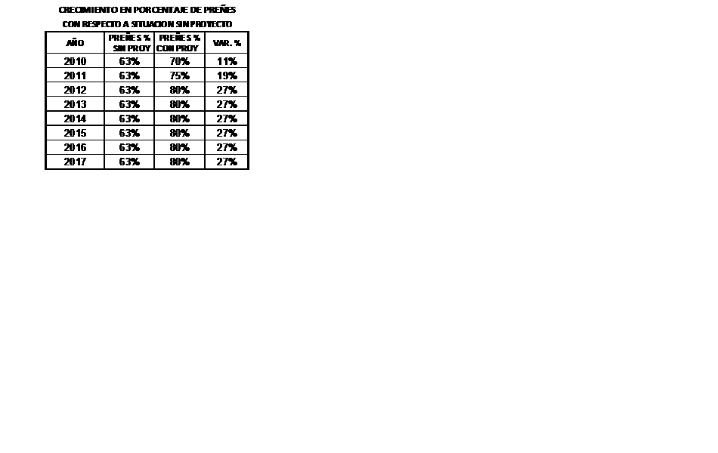

Para poder obtener la cantidad de animales que están listos para ser vientre o para la venta es necesario llevar un registro que se denomina “Movimiento de Ganado”, en el se registran por categorías sexo y edad, saldo inicial, nacimientos, cambios de categoría, ventas, muertes, robos, donaciones, etc., todo lo relacionado a los cambios en el inventario

Tabla 13 Crecimiento en cabezas de ganado



## 3.2.3 Ventas

En el negocio ganadero las ventas no deben exceder los nacimientos del año en curso, es por eso que los principales factores a tener en consideración para poder aumentar los niveles de venta son las vacas vientre, preñez y muertes

Nuestro proyecto tiene como objetivo mejorar los tiempos de engorde del ganado de 3 a 1.5 años. Para lograr esto proponemos bajar los niveles de Venta presupuestados de la situación sin proyecto durante los dos primeros años y así lograr una re-población del hato para poder vender mayores cantidades en los próximos años y cubrir así con los cupos asignados en los mataderos privados

Durante los dos primeros años del proyecto no se generarán ingresos por venta, ya que se busca incrementar la población de cabezas de ganado, a partir del tercer año estamos en capacidad de comenzar a vender animales, luego de haber alcanzado un nivel de nacimientos y porcentajes de preñez que nos ayuden a mantener la producción de ganado a niveles constantes.

Los niveles de venta durante los primeros dos años deberán ser inferiores en 196 unidades, de lo presupuestado en la situación sin proyecto, este efecto será reflejado en nuestro flujo de caja como un costo de oportunidad negativo, y deberá ser interpretado como lo que la compañía deja de ganar por esas 392 unidades que se dejan de vender.

Tabla 14 Comparativo unidades vendidas



## 3.2.4 Estimación de Costos

Los costos de mantenimiento para el nuevo proyecto han sido estimados en base a los estados financieros reales de la compañía, en función de la cantidad de animales que existen en inventario, y han sido cuantificados únicamente para la porción incremental del hato o cantidad de ganado en existencias

Tabla 15 Incremento en costos operativos



Los costos de ventas los hemos calculado de la misma forma que son calculadas actualmente en la compañía. Se maneja una tabla de costos por categoría de animal, estos costos reflejan la cantidad de pasto que cada categoría de animal puede llegar a consumir

Tabla 16 Resumen Costo de Ventas





En el negocio ganadero, la cantidad de empleados que se necesitaran para el mantenimiento del nuevo ganado esta dado por la cantidad de cabezas de ganado que una persona puede manejar.

El rango esta dado entre 400 y 700 cabezas por persona, hemos considerado que cada vaquero manejara aproximadamente 600 animales.

Dentro del rubro mano de obra estamos considerando todos los beneficios sociales y legales que se le deben cancelar a los trabajadores tales como: horas extras, décimo tercero, décimo cuarto, vacaciones, fondos de reserva, aportes patronales – personales, utilidades, etc.

El suplemento alimenticio que se le proporcionara diariamente al ganado está compuesto por una dieta de 10 libras de Banano (rechazo), esto será adquirido a las mismas haciendas del Grupo, Agrícola Bananera Clementina S.A. , Ind. Ban. Alamos S.A. y Agrícola La Julia S.A. En estas haciendas existen 22 empacadoras de las cuales diariamente se rechazan 6 toneladas de Banano por empacadora.

Otro componente que será incluido en el afrecho También se le suministrara al ganado 3 libras diarias de afrecho de trigo, el mismo que será adquirido a Industrial Molinera

## 3.2.5 Flujo de Caja

Para la ejecución de nuestro proyecto es necesario contar con un financiamiento de Capital Operativo durante los tres primeros años, ya que como lo se ha mencionado previamente, durante los dos primeros años no venderemos ganado, inclusive nuestro nivel de ventas será inferior a las ventas de la situación sin proyecto.

El financiamiento que recibiremos será por parte de la misma compañía dueña del proyecto.

Durante los tres primeros años recibiremos los montos de 291,831.04, el mismo que será cancelado durante cinco años a partir del 2013, utilizando la Tasa Máxima referencial del BCE para créditos corporativos (9.33% anual).

Una vez organizado nuestro flujo de caja con todos los desembolsos que se deberán realizar a lo largo de los 8 años que dura nuestro proyecto, tales como: Ventas, Ingresos por Préstamo Propio, Inv. Inicial, Amortización préstamo Propio, Suplemento Alimenticio, Mano de Obra, Costos de Mant. De Ganado, Materiales, Participación empleados, Impuesto a la renta, Costo de Oportunidad, pudimos estimar los flujos de caja para el periodo 2010 – 2017, con los cuales utilizando una tasa de descuento del 15% procedimos a calcular la tasa interna de retorno y el Valor Actual Neto.

Tabla 17 Flujo de Caja proyectado





# CONCLUSIONES

El mejoramiento de la productividad de la Ganadera El Tejano se logrará mejorando el nivel de inventario de vientres.

Al reducir dos años las ganancias por venta de ganado estaremos mejorando la población del hato al permitir un mayor número de nacimientos por año.

La implementación de potreros exclusivos para el albergue de terneros y vacas en los dos últimos meses de gestación; incrementaría el número de cabezas en el hato.

El establecimiento de nuevos formatos para la recopilación de información histórica permitiría aplicar un mejor control a la producción de la Ganadera.

# RECOMENDACIONES

Se recomienda la pronta implementación de los formatos de registros, así como la capacitación del personal en el mejor uso de los mismos; para obtener una información precisa de las mejoras en los cambios realizados.

Se recomienda llevar un control visual del hato dos veces al día para obtener un mejor establecimiento de los celos y control en la frecuencia de presentación en el ganado.

Es recomendable el control integral del ternero hasta su etapa adulta en los formatos de registros de los anexos sección B, para establecer nuevos parámetros de control. Como los ciclos estrales, determinando la mayor probabilidad de preñez durante los 7 primeros años de vida de la vaca.

# ANEXOS

# A.1 Requerimientos nutricionales para novillas en crecimiento, terneros para carne y toros adultos reproductores.

|  |  |  |  |  |  |  |
| --- | --- | --- | --- | --- | --- | --- |
| **NOVILLAS EN CRECIMIENTO** | | | | | | |
| **PESO CORPORAL (Kg)** | **MS (Kg)** | **Proteína total (%)** | **Proteína digestible (%)** | **Nutrientes digestibles totales (%)** | **Calcio (%)** | **Fósforo (%)** |
| 40 | 0,5 | 110 | 100 | 0,50 | 2,20 | 1,70 |
| 45 | 0,6 | 135 | 120 | 0,60 | 3,20 | 2,50 |
| 55 | 1,2 | 180 | 145 | 0,90 | 4,50 | 3,50 |
| 75 | 2,1 | 330 | 245 | 1,50 | 9,10 | 7,00 |
| 100 | 2,9 | 370 | 260 | 2,00 | 10,90 | 8,40 |
| 150 | 4,1 | 435 | 295 | 2,70 | 15,00 | 12,00 |
| 200 | 5,3 | 500 | 330 | 3,40 | 18,00 | 14,00 |
| 250 | 6,5 | 570 | 365 | 4,00 | 21,00 | 16,00 |
| 300 | 7,5 | 640 | 395 | 4,50 | 24,00 | 18,00 |
| 350 | 8,4 | 715 | 430 | 4,90 | 25,00 | 19,00 |
| 400 | 9,3 | 800 | 465 | 5,20 | 26,00 | 20,00 |
| 450 | 9,5 | 885 | 495 | 5,30 | 27,00 | 21,00 |
| 500 | 9,5 | 935 | 505 | 3,30 | 27,00 | 21,00 |
| 550 | 8,9 | 915 | 475 | 5,00 | 26,00 | 20,00 |
| 600 | 8,6 | 810 | 405 | 4,30 | 24,00 | 18,00 |
| **TERNERAS DESTINADAS PARA CARNE** | | | | | | |
| 35 | 0,7 | 155 | 130 | 0,7 | 3,00 | 2,30 |
| 40 | 1,1 | 240 | 205 | 1,1 | 4,80 | 3,70 |
| 75 | 1,4 | 310 | 260 | 1,4 | 7,90 | 5,90 |
| 100 | 1,7 | 375 | 320 | 1,7 | 11,10 | 8,00 |
| 150 | 2,4 | 485 | 410 | 2,4 | 16,00 | 11,00 |
| **MANTENIMIENTO DE LOS ADULTOS REPRODUCTORES** | | | | | | |
| 500 | 8,3 | 640 | 300 | 4,8 | 20 | 15 |
| 600 | 9,6 | 735 | 345 | 5,4 | 22 | 17 |
| 700 | 10,9 | 830 | 390 | 6,1 | 25 | 19 |
| 800 | 12 | 915 | 430 | 6,7 | 27 | 21 |
| 900 | 13,1 | 1.000 | 470 | 7,3 | 30 | 23 |
| 1.000 | 14,1 | 1.075 | 505 | 7,9 | 32 | 25 |
| 1.100 | 15,1 | 1.160 | 545 | 8,4 | 35 | 27 |
| 1.200 | 16,1 | 1.235 | 580 | 9,0 | 38 | 29 |
| 1.300 | 17,1 | 1.310 | 615 | 9,6 | 40 | 31 |
| 1.400 | 18,1 | 1.380 | 650 | 10,1 | 43 | 33 |
| **FUENTE: SENA CAMINA (1985), ganadería, Alimentación de la vaca, Bogotá.** | | | | | | |

# A.2 Requerimientos nutricionales del ganado de carne

|  |  |  |  |  |  |  |
| --- | --- | --- | --- | --- | --- | --- |
| **NOVILLAS DE CEBA** | | | | | | |
| **PESO CORPORAL (Kg)** | **MS (Kg)** | **Proteína total (%)** | **Proteína digestible (%)** | **Nutrientes digestibles totales (%)** | **Calcio (%)** | **Fósforo (%)** |
| 150 | 3,5 | 12,8 | 8,6 | 78 | 0,6 | 0,43 |
| 200 | 5 | 12,2 | 8,1 | 74 | 0,46 | 0,34 |
| 300 | 7,1 | 12,2 | 8,1 | 74 | 0,37 | 0,27 |
| 400 | 8,8 | 11,1 | 7,1 | 74 | 0,28 | 0,23 |
| 450 | 9,4 | 11,1 | 7,1 | 74 | 0,22 | 0,22 |
| 500 | 11,5 | 11,1 | 7,1 | 72 | 10,22 | 0,22 |
| **VACAS ADULTAS GESTANTES SECAS** | | | | | | |
| 350 | 5,8 | 5,9 | 2,8 | 50 | 0,16 | 0,16 |
| 400 | 6,4 | 5,9 | 2,8 | 50 | 0,16 | 0,16 |
| 450 | 6,8 | 5,9 | 2,8 | 50 | 0,16 | 0,16 |
| 500 | 7,6 | 5,9 | 2,8 | 50 | 0,16 | 0,16 |
| 550 | 8,0 | 5,9 | 2,8 | 50 | 0,16 | 0,16 |
| 600 | 8,6 | 5,9 | 2,8 | 50 | 0,16 | 0,16 |
| **VACAS CRIANDO TERNERO DE 3 A 4 MESES** | | | | | | |
| 350 | 8,6 | 9,2 | 5,4 | 57 | 0,29 | 0,23 |
| 400 | 9,3 | 9,2 | 5,4 | 57 | 0,28 | 0,23 |
| 450 | 9,9 | 9,2 | 5,4 | 57 | 0,28 | 0,22 |
| 500 | 10,5 | 9,2 | 5,4 | 57 | 0,27 | 0,22 |
| **FUENTE: SENA CAMINA (1985), ganadería, Alimentación de la vaca, Bogotá.** | | | | | | |

# A.3 Requerimientos nutricionales diarios para vacas lactantes y preñadas

|  |  |  |  |  |  |  |
| --- | --- | --- | --- | --- | --- | --- |
| **PESO CORPORAL (Kg)** | **Energía neta de lactancia (Mcal)** | **Proteína cruda (%)** | **Calcio (%)** | **Fósforo (%)** | **Vitamina A (1.000 UI)** | **Vitamina D (1.000 UI)** |
| **REQUISITOS DE MANTENIMIENTO PARA VACAS ADULTAS EN PRODUCCIÓN** | | | | | | |
| 400 | 7,16 | 318 | 16 | 11 | 30 | 12 |
| 450 | 7,82 | 341 | 18 | 13 | 34 | 14 |
| 500 | 8,46 | 364 | 20 | 14 | 38 | 15 |
| 550 | 9,09 | 386 | 22 | 16 | 42 | 17 |
| 600 | 9,7 | 406 | 24 | 17 | 46 | 18 |
| 650 | 10,3 | 428 | 26 | 19 | 49 | 20 |
| 700 | 10,89 | 449 | 28 | 20 | 53 | 21 |
| 750 | 11,47 | 468 | 30 | 21 | 57 | 23 |
| 800 | 12,03 | 486 | 32 | 23 | 61 | 24 |
| **REQUISITOS DE MANTENIMIENTO MÁS DE LOS 2 ÚLTIMOS MESES DE GESTACIÓN PARA VACAS ADULTAS EN PROD.** | | | | | | |
| 400 | 9,30 | 890 | 26 | 16 | 30 | 12 |
| 450 | 10,16 | 973 | 30 | 18 | 34 | 14 |
| 500 | 11,00 | 1053 | 33 | 20 | 38 | 15 |
| 550 | 11,81 | 1131 | 36 | 22 | 42 | 17 |
| 600 | 12,61 | 1207 | 39 | 24 | 46 | 18 |
| 650 | 13,39 | 1281 | 43 | 26 | 49 | 20 |
| 700 | 14,15 | 1355 | 46 | 28 | 53 | 21 |
| 750 | 14,90 | 1427 | 49 | 30 | 57 | 23 |
| 800 | 15,64 | 1497 | 53 | 32 | 61 | 24 |
| **REQUERIMIENTOS DE NUTRIENTES DE ACUERDO CON EL PORCENTAJE DE GRASA POR CADA Kg. DE LECHE**  % DE GRASA EN LA LECHE | | | | | | |
| 3,5 | 0,64 | 78 | 2,73 | 1,68 |  |
| 3,5 | 0,69 | 84 | 2,97 | 1,83 |  |  |
| 4 | 0,74 | 90 | 3,21 | 1,98 |  |  |
| 4,5 | 0,78 | 96 | 3,45 | 3,13 |  |  |
| 5 | 0,86 | 101 | 3,69 | 2,28 |  |  |
| **Adaptado de:**  **ENSMINGER, E (1981). Producción Bovina para carne. Librería El Ateneo, Buenos Aires Argentina.** | | | | | | |

# A.4. Suplementación alimenticia

Los valores nutricionales de los productos son:

Anexo A.4 Suplementación 1: Valores Nutricionales



Teniendo en cuenta que el consumo de alimentos en un bovino se ubica entre el 2.8% y el 3.3% de su peso.

Se aplicará el método de sustitución simple para proceder a balancear la ración alimenticia sustituyendo por productos de fácil adquisición para El Tejano.

Anexo A.4. Suplementación 2: Balanceo Ración por Sustitución Simple



Para equilibrar la ración se resta del mayor porcentaje de proteína el menor porcentaje de proteína para obtener el valor de ajuste el cual se procede a dividir por el factor de sustitución.

En resumen para balancear 100 Kg. de ración se utilizará 72 Kg. de pasto estrella, 3.8 Kg. de banano y 1 Kg. de afrecho de trigo.

# A.5 Preñez Ganado

En los datos observados entre los nacimientos y en número de vacas en los últimos años se puede concluir que el ganado entre 2 y 7 años tiene una mayor tasa de preñez históricamente.

Anexo A.5 Preñez 1: Registros Históricos

# FIGURA A.bmp

Teniendo en cuenta que la vaca comienza a entrar en celo cuando ha alcanzado el 65% del peso de un adulto. En el caso del proyecto cuando ha alcanzado 390 Kg.

Un buen control del comportamiento de la vaca nos permitirá conocer el inicio del celo que durará aproximadamente 18 horas en total para obtener óptimos resultados en la preñez. Si se procede a realizar un destete precoz y una buena suplementación alimenticia los celos ocurrirán con mayor frecuencia.

Anexo A.5 Preñez 2: Intervalo de Celos

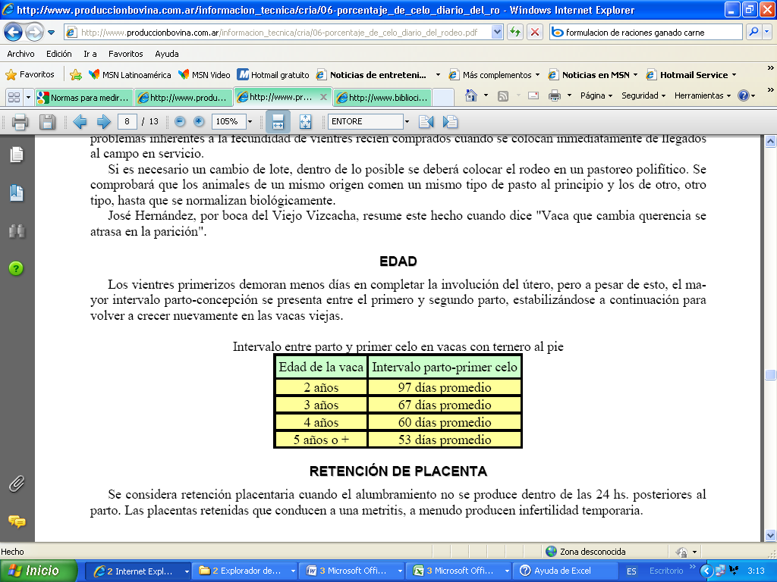

**B.- FORMATOS PARA REGISTROS**

# B.1.Registro de pesajes de terneras

|  |  |  |  |  |  |  |  |  |  |
| --- | --- | --- | --- | --- | --- | --- | --- | --- | --- |
| **Registro de Pesaje de Terneras** | | | | | | | | | |
| **Nombre** | **Número** | **Fecha de Nacimiento** | **Padres** | | **Peso** | | | | |
|  |  | **Madre** | **Padre** | **Al nacer** | **3**  **meses** | **6**  **meses** | **12 meses** | **18 meses** |
|  |  |  |  |  |  |  |  |  |  |
|  |  |  |  |  |  |  |  |  |  |
|  |  |  |  |  |  |  |  |  |  |

# B.2.Registro individual de la vaca

**Registro individual de la vaca**

Finca\_\_\_\_\_\_\_\_\_\_\_\_\_\_ Propietario\_\_\_\_\_\_\_\_\_\_\_\_\_\_\_\_\_\_

Raza \_\_\_\_\_\_\_\_\_\_\_\_\_\_ Nombre de la vaca\_\_\_\_\_\_\_\_\_\_\_\_ Número\_\_\_\_\_

Fecha de Nac.\_\_\_\_\_\_\_ Comprada \_\_\_\_\_\_\_\_\_\_\_\_\_\_\_\_\_\_

|  |  |  |  |  |  |
| --- | --- | --- | --- | --- | --- |
| **Registro de Lactancias** | | | | | |
| **Lactancia** | **Edad** | **Fecha**  **de parto** | **Días de lactancia** | **Prod. Total de leche** | **Observaciones** |
|  |  |  |  |  |  |
|  |  |  |  |  |  |

|  |  |  |  |  |  |  |  |  |  |
| --- | --- | --- | --- | --- | --- | --- | --- | --- | --- |
| **Servicios** | | | **Partos** | | | | | | |
| **Fecha** | | | **Fecha** | | | **Sexo** | **Identifica**  **de la cría** | **observaciones** | |
| **Día** | **Mes** | **Año** | **Día** | **Mes** | **Año** |  |  | **MN** | **IA** |
|  |  |  |  |  |  |  |  |  |  |
|  |  |  |  |  |  |  |  |  |  |

MN: Monta Natural IA: Inseminación Artificial

# B.3. Registro Reproductivo de la vaca

|  |  |  |  |  |  |  |  |  |
| --- | --- | --- | --- | --- | --- | --- | --- | --- |
| **Registro Reproductivo de la vaca** | | | | | | | | |
| **Nombre o Número** | **Último**  **Parto** | **Fecha de**  **Servicio** | **Toro**  **(T) o IA** | **Fecha de**  **Palpitaciones** | **Estado reproductivo**  **(vacía o preñada)** | **Fecha Parto** | | **Observ.** |
| **Probable** | **Real** |  |
|  |  |  |  |  |  |  |  |  |
|  |  |  |  |  |  |  |  |  |

# B.4. Registros para ganadería de carne

|  |  |  |  |  |  |  |  |  |  |  |  |
| --- | --- | --- | --- | --- | --- | --- | --- | --- | --- | --- | --- |
| **REGISTRO DE PESAJE DE TERNEROS** | | | | | | | | | | | |
| **Nombre o Número** | **Fecha de**  **Nacimiento** | **Padres** | | **Peso al**  **nacer** | **Peso 3**  **Meses** | **Peso 6**  **Meses** | **Peso 12**  **Meses** | **Peso 24**  **Meses** | **Peso 36**  **Meses** | **Promedio de la ganancia diaria de peso** | **Fecha de**  **salida** |
| **Madre** | **Padre** |
|  |  |  |  |  |  |  |  |  |  |  |  |
|  |  |  |  |  |  |  |  |  |  |  |  |
|  |  |  |  |  |  |  |  |  |  |  |  |

# B.5. DATOS GANADO

|  |  |  |  |  |  |  |  |  |  |  |  |  |  |
| --- | --- | --- | --- | --- | --- | --- | --- | --- | --- | --- | --- | --- | --- |
| **Numero** | **Tipo** | **Sexo** | **Peso de la madre (lbs)** | **Peso a la fecha del destete (lbs)** | **Fecha nacimiento** | **Peso nacimiento (lbs)** | **Factor de ajuste** | **Fecha del destete** | **Edd (días)** | **Ganancia diaria (g)** | **Peso ajustado a los 205 días (lbs)** | **Eficiencia Productiva (%)** | **Numero** |
| **813,6** | BH | H | 1417 | 285 | 16/11/2002 | 81 | 1 | 15/07/2003 | 241 | 384,30 | 254,53 | 17,96 | **813,6** |
| **812,6** | BH | M | 1330 | 375 | 17/10/2002 | 75 | 1 | 15/07/2003 | 271 | 502,58 | 301,94 | 22,70 | **812,6** |

# C. ANEXOS FINANCIERO

Anexo Financiero 1: Proyección sin inversión



Anexo Financiero 2: Detalle Inversión Inicial



Anexo Financiero 3: Proyección con Inversión



Anexo Financiero 4: Proyección de cabezas de Ganado



Anexo Financiero 5: Resumen Ventas de Ganado



Anexo Financiero 6: Detalle Costo de Ventas Ganado



Anexo Financiero 7: Detalle Ventas Ganado Nuevo



Anexo Financiero 8: Suplemento Alimenticio



Anexo Financiero 9: Detalle Mano de Obra



Anexo Financiero 10: Detalle Costos indirectos



Anexo Financiero 11: Detalle Materiales



Anexo Financiero 12: Proyección Saldo Final Inventarios



Anexo Financiero 13:Estado de Resultado Proyectado



Anexo Financiero 14: Flujo de Caja Proyectado





Anexo Financiero 15:Comparativo Vacas Vientre



Anexo Financiero 16: Comparativo % Preñez



Anexo Financiero 17: Incremento Costos Operativos



Anexo Financiero 18: Proyección unidades vendidas hasta el 2017



Anexo Financiero 19: Incremento del Hato



# BIBLIOGRAFIA

1. Revista Agricultura de las Américas.

2. Williams, D.W.

Ganado Vacuno para Carne: cría y explotación

Editorial Limusa-Wiley, S.A.

Primera edición

México, D.F.

1. Ensminger, M.E.

Producción bovina para carne

Librería 'El Ateneo'

Tercera Edición

Argentina

1. WATTIAUX, Michael (1996). Guía Técnica lechera, nutrición y alimentación. Instituto Babcock para Investigación y Desarrollo Internacional para la Industria Lechera.

Universidad de Wisconsin, Estados Unidos de América.

1. [www.produccionbovina.com.ar](http://www.produccionbovina.com.ar)
2. [www.sesa.gov.ec](http://www.sesa.gov.ec)
3. [www.iica.int](http://www.iica.int)
4. [www.inec.gov.ec](http://www.inec.gov.ec)

1. Información: III censo nacional de ganadería. Datos INEC 2002. [↑](#footnote-ref-2)
2. Información: III censo nacional de ganadería. Datos INEC 2002. [↑](#footnote-ref-3)
3. Ver informe nutricional anexo A.4 Suplementación Alimenticia [↑](#footnote-ref-4)